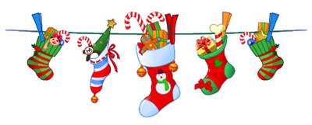

**UČENICI 2.B I 2.C**

**S VESELJEM VAS OBAVJEŠTAVAJU DA U PETAK 05.12. U 12.20**

**U NAŠU ŠKOLU DOLAZI SVETI NIKOLA.**

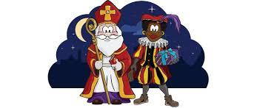

**PRIPREMILI SMO SVEČANI DOČEK ZA UČENIKE NIŽIH RAZREDA .**

**DOĐITE!!!!**

